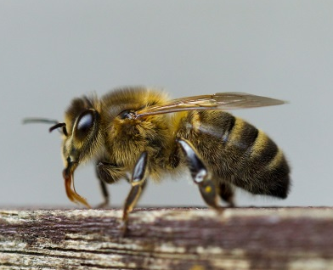

Obs Prinses Margrietschool helpt de bijen!

Het gaat niet goed met de bij, dit hebben wij in de groepen besproken
naar aanleiding van berichtgeving hierover in de media.
De bij wordt met uitsterven bedreigd, door gebruik van bestrijdingsmiddelen, eenzijdig voedsel en klimaatverandering. Dat is niet alleen erg voor de bijen zelf, maar ook voor de mens. De bij is namelijk heel belangrijk voor de productie van ons voedsel. Als er minder bijen zijn, wordt ons eten schaars. Voor veel groenten en fruit zijn bijvoorbeeld bijen nodig, maar ook voor koffie en chocola.

Gelukkig kunnen we er samen iets aan doen:
Wij als Next Level school in wording willen een bijdrage leveren aan de verbetering van onze omgeving.
Daarom gaan wij bloemen zaaien!
De bijen hebben bloemen nodig en wij kunnen daarvoor zorgen.
Iedereen krijgt een zakje met zonnebloemzaadjes en kan thuis bloemen zaaien.

Next Level> duurzaamheid> communiceren> samenwerken>
Prinses Margrietschool

Dennenweg 4 -8881CJ West Terschelling- 0562798004

Brief om aan een ander te geven

Obs Prinses Margrietschool helpt de bijen!

Het gaat niet goed met de bij, dit hebben wij in de groepen besproken
naar aanleiding van berichtgeving hierover in de media.
De bij wordt met uitsterven bedreigd, door gebruik van bestrijdingsmiddelen, eenzijdig voedsel en klimaatverandering. Dat is niet alleen erg voor de bijen zelf, maar ook voor de mens. De bij is namelijk heel belangrijk voor de productie van ons voedsel. Als er minder bijen zijn, wordt ons eten schaars. Voor veel groenten en fruit zijn bijvoorbeeld bijen nodig, maar ook voor koffie en chocola.

Gelukkig kunnen we er samen iets aan doen:
Wij als Next Level school in wording willen een bijdrage leveren aan de verbetering van onze omgeving.
Daarom gaan wij bloemen zaaien!
De bijen hebben bloemen nodig en wij kunnen daarvoor zorgen.
Iedereen krijgt een zakje met zonnebloemzaadjes en kan thuis bloemen zaaien.

Next Level> duurzaamheid> communiceren> samenwerken>
Prinses Margrietschool

Dennenweg 4 -8881CJ West Terschelling- 0562798004

